Авторское интерактивное социокультурное мероприятие (сценарий)
Интеллектуально-развлекательная викторина «Битва умов» Новогодняя программа.
Государственное бюджетное учреждение социального обслуживания Московской области Серпуховский центр реабилитации инвалидов «Меридиан». Основной целью деятельности Центра является содействие инвалиду в восстановлении его социального статуса, его социальной адаптации путем проведения реабилитационных мероприятий. Центр осуществляет прием как взрослого, так и детского населения с различными патологиями, сохраняющими способность к самообслуживанию.
Конкурсная работа представлена в номинации «Авторское интерактивное социокультурное мероприятие (сценарий)», номинант Быкова Татьяна Владимировна, Московская область, г. Серпухов, 2017 год.
Название работы - «Битва умов».
Автор - Быкова Татьяна Владимировна, психолог.
Категория обслуживаемых - данное мероприятие предназначено для инвалидов от 18 лет и граждан с ОВЗ пожилого возраста находящихся на курсе в отделении дневного пребывания в ГБУСО МО СЦРИ «Меридиан».
Цель мероприятия – активизация познавательной деятельности лиц пожилого возраста и инвалидов от 18 лет.
Задачи:
1. Развитие внимания и быстроты реакции.
2. Расширение кругозора, развитие памяти, мышления, речи.
3.Способствование сплочению коллектива.
Оборудование: для каждого участника таблички с цифрами от 0 до 6, бумага и карандаши, компьютер, проектор, презентация.
Механизм реализации (сценарный ход):
Звучит попурри из новогодних советских песен. (Слайд 1)
Ведущий: Добрый день, дорогие зрители и участники интеллектуальной игры «Битва умов». Я приветствую вас на игре, посвященной новому году.
В этой игре у нас участвуют 6 человек.
Правила игры. Отборочный тур (из общего числа отдыхающих выбираются 6 основных игроков)
Основная игра состоит из 5-и туров.
За каждый правильный ответ участник зарабатывает 1 балл. После каждого тура игрок, набравший наименьшее количество звезд покидает игру и становится зрителем. И так, все готовы, начинаем игру «Битва умов».
Сначала – отборочный тур. Я загадываю загадки, за правильный ответ - смайлик. Шесть человек, набравших большее количество смайликов, выходят в основную игру. Для участников с одинаковым количеством смайликов загадывается загадка, кто ответит - выигрывает.

Отборочный тур
1. У какого новогоднего дедушки длинная шуба красного цвета, шапка-боярка, окладистая белая борода и длинный посох в руках и очень добрая улыбка? (Российский Дед Мороз.)
2. У этого Деда Мороза белая борода, красная шапочка с помпончиком, яркие плавки на загорелом теле, солнцезащитные очки и доска для серфа. Откуда он? (Австралийский Дед Мороз.)
3. В этой стране Новый год совпадает с праздником скотоводства. Дед Мороз приходит к детям в одежде скотовода, с лисьей шапкой на голове, длинным кнутом в руках, огнивом и табакеркой на боку. О какой стране речь? (О Монголии.)
4. Из какого кинофильма эта крылатая фраза: «Есть установка весело встретить Новый год»? («Карнавальная ночь».)
5. Какой город объявлен географической родиной российского Деда Мороза? (Великий Устюг.)
6. В какой стране раздает подарки не сам местный Дед Мороз Боббо Натале, а фея Бефана с красным колпачком и в хрустальных башмачках? (В Италии.)
7. В какой стране у Деда Мороза такое забавное имя — Йоулупукки? (В Финляндии)
8. Как зовут испанского Деда Мороза? (Таги Ноэль).
9. Родина елочки. (Лес.)
10. Старинный ритуальный танец у елки. (Хоровод.)
11. Существо женского пола, развлекающее елочку песенками. (Метель.)
12. Довольно подозрительная, серая личность, пробегающая мимо елочки рысцой (Волк.)
13. Природное явление, вызывающее неустойчивость и высокую «падучесть» населения зимой. (Гололед.)
14. Новогодний бал, самое подходящее место для любителей скрывать свое истинное «я». (Маскарад.)
15. Ледовое литье. (Каток.)
16. Зимний ударник. (Мороз.)
17. Напиток — атрибут новогоднего стола для рисковых гостей. (Шампанское.)
18. Самое новогоднее блюдо — «одетое» в шубу (Селедка под шубой.)
19. Новогодняя «скульптура», созданная из природного материала. (Снеговик.)
20. Новогодняя зажигалка. (Фейерверк.)

1 тур (слайд 2)
Правила 1 тура: Участникам предлагаются вопросы и 6 вариантов ответа. Участник должен найти правильный ответ и поднять соответствующую табличку с цифрой (от 1 до 6). Участники, ответившие правильно, получают 1 балл, участник, ответивший правильно первым получает 2 балла.
После первого тура один участник, набравший наименьшее количество очков, покидают игру. Ему вручается утешительный приз. Если количество очков одинаковое, то участникам, набравшим наименьшее количество баллов, задают дополнительный вопрос.
Ведущий - А теперь приготовьтесь к вопросам 1 тура. Внимание на экран. На картинках представлены известные новогодние фильмы: «Карнавальная ночь», «Ирония судьбы», «Джентльмены удачи», «Чародеи», «Морозко», «Зигзаг удачи». Я буду задавать вопрос про эти фильмы, а вы должны поднять табличку с правильным на ваш взгляд ответом! И так, вопросы:
- Эльдара Рязанова узнала и полюбила вся страна после того, как по экранам прошел его новогодний фильм. (КАРНАВАЛЬНАЯ НОЧЬ)
- В каком новогоднем фильме главная героиня поет голосом Аллы Пугачевой? (ИРОНИЯ СУДЬБЫ ИЛИ С ЛЕГКИМ ПАРОМ)
- В каком фильме актеры Евгений Леонов, Георгий Вицин, Савелий Крамаров встречали Новый год на даче профессора-археолога? (ДЖЕНТЛЬМЕНЫ УДАЧИ)
- Как называется новогодний фильм, снятый по мотивам повести братьев Стругацких, в котором впервые прозвучала популярная в детской среде песня про «Три белых коня»? (ЧАРОДЕИ)
- Мы «с легким паром» вам не раз желали.
Здесь пара новогоднего клубы.
Пока столы к курантам накрывали,
Смотрели мы… (ИРОНИЮ СУДЬБЫ)
- Шлем пропал, и сбежали герои.
Их найдут, ну а как же иначе?
Посмотреть этот фильм всем нам стоит,
Это ведь… (ДЖЕНТЛЬМЕНЫ УДАЧИ)
- В каком фильме скромный директор детского сада неожиданно для себя удостоился ученого звания? (ДЖЕНТЛЬМЕНЫ УДАЧИ)
- Из какого фильма эта фраза «Тепло ли тебе, девица, тепло ли тебе, красная?» (МОРОЗКО)
- Из какого фильма этот диалог:
– Человек вы несимпатичный...
– Ну, ты тоже не подарок!
– А зачем вам жениться в таком возрасте? Домработница, что ли, нужна?
– А на другое-то ты не годишься (ЗИГЗАГ УДАЧИ)
- Много лет в Чехословакии, теперь — в Чехии и Словакии, эту сказку показывают по телевидению на Новый год, она стала своего рода приметой Новогоднего праздника, примерно как в России фильм «Ирония судьбы, или С лёгким паром! (МОРОЗКО)
- Главную роль в этом фильме исполнила Наталья Евгеньевна Седых (род. 10 июля 1948) — советская и российская артистка балета, фигуристка, актриса театра и кино (МОРОЗКО)
Ведущий – по итогам первого тура нашу игру покидает … Он (она) получает утешительный приз!

2 тур и игра со зрителями (слайд 3)
Правила 2 тура: Во втором туре участникам надо составить как можно более длинное слово из заданных букв (существительное в именительном падеже, единственном числе). Участник, составивший самое короткое слово, выбывает из игры.
Зрители также должны за то же время составить из букв самое длинное слово. Зритель или зрители, использовавший наибольшее количество букв, становятся победителями и получают приз.
Ведущий – во втором туре Вам нужно будет составить слово, использовав как можно больше букв, которые Вы видите на шариках, развешанных на елке. И так, начинаем. У Вас есть 3 минуты.
Участники и зрители составляют слова из следующих букв А М С А К Р Д А Е О И (Маскарад, маска, дар, икра, сад и др)
Ведущий: Участник … составил самое длинное слово из …букв.
Мне очень жаль, но … покидает нашу площадку. Он составили слово лишь из …букв. Это очень мало. Спасибо вам. Мы Вам дарим поощрительный подарок и аплодисменты всех зрителей и болельщиков.
А, что у нас придумали болельщики? У кого есть слово из 8 букв? А из семи? Тогда, может быть, кто-нибудь составил слово из 6 букв?
Итак, у нас осталось 4 участника. Они и вышли в третий тур. Их ждут наши новогодние вопросы.

3 тур (слайды 4-12)
Правила 3 тура: Участникам предлагаются индивидуальные новогодние задания. Каждый игрок должен угадать кадр из известного кинофильма, угадать мелодию песни и решить ребус. За каждый правильный ответ - 1 балл. Игрок, набравший наименьшее количество баллов – покидает игру и становится зрителем. Если 2 игрока набрали одинаковое количество баллов, то им задаются дополнительные вопросы.
Ведущий-Вот мы и подошли к третьему туру. В этом туре каждый из вас будет отвечать на свой вопрос. Для начала давайте по кадру угадаем известный и всеми любимый новогодний фильм. (Слайды 4-6).
А теперь, давайте вспомним новогодние песни. (Слайды 7-9)
И наконец, попробуйте решить ребус, к котором зашифровано новогоднее слово! (слайды 10-12)

Угадайте фильм (слайды 4-6)

Карнавальная ночь

Чародеи

Девчата
Угадайте новогодние песни (слайды 7-9)
1. 5 минут
2. 3 белых коня
3. В лесу родилась елочка
Решите новогодний ребус (слайды 10-12)
- Снегурочка
- Маскарад
- Хлопушка
Новогодние вопросы
- Какая страна считается исторической родиной рождественской, а потом и новогодней елки? (Германия.)
- Самая необычная операция ограбления в истории (Операция «Ы» и другие приключения Шурика)
- Она жила в ледяной избушке, у леса на опушке (Зима, это строчки из песни)
- С чем ассоциируется фраза: меня по ошибки посадили в самолёт! (С лёгким паром – в этом фильме главного героя по ошибке посадили в самолёт, и он улетел в Ленинград.)
- В 1903 г. русская писательница Раиса Адамовна Кудашева написала стихотворение «Ёлка». Процитируйте две первые строчки, известные абсолютно всем. («В лесу родилась ёлочка...»)
Ведущий: Итак, после 3 тура покидает нас … . Ему вручается памятный сувенир. Поздравляю игроков, вышедших в финал.

Финал
Правила финала. Финалистам предлагается сюжетная картинка (слайд 13). Необходимо найти на ней и назвать (по очереди) слова, начинающиеся на букву «С».
Ведущий: В финал вышли два участника. Этот тур можно назвать дуэлью. Вам предлагается картинка (слайд 13) и вы за 2 минуты должны увидеть и назвать как можно больше имен существительных, начинающихся на букву «С» (сани, серпантин, снегирь, снег, собака, сорока, сугробы, снежинки и пр.).
Два оставшихся участника по очереди называют слова.
Побеждает тот, кто «нашел» наибольшее количество слов. Проигравший получает утешительный приз.
Ведущий: Итак, в сегодняшней интеллектуальной игре «Битва умов» побеждает … . И сейчас состоится церемония награждения. (Вручается диплом победителя).
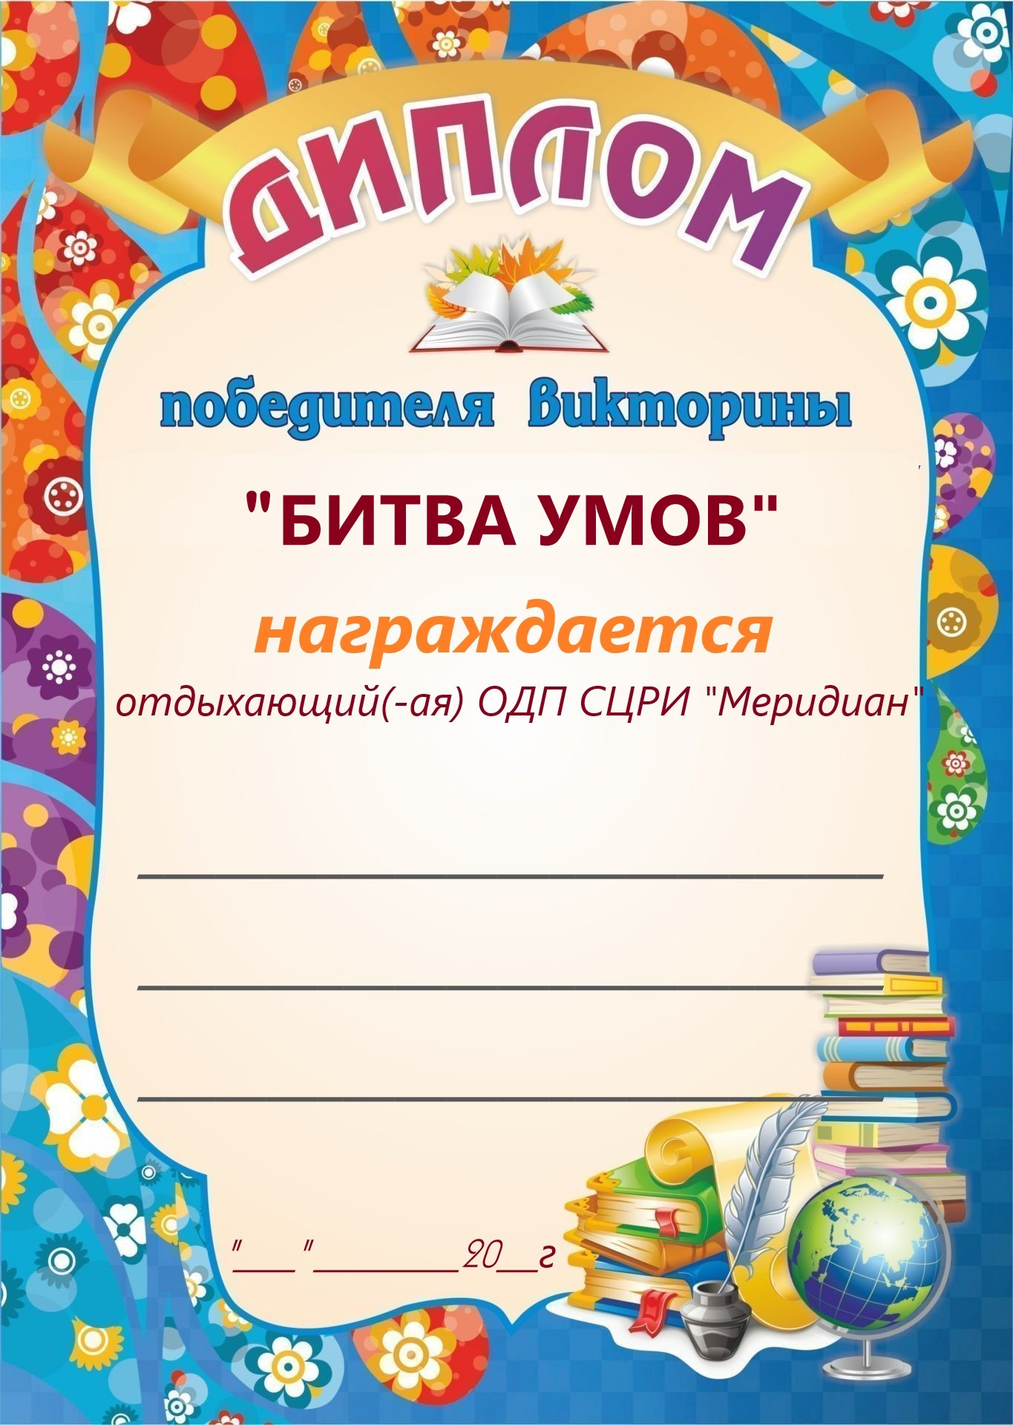
Звучит музыка (Слайд 14)
Ведущий - Что ж, настал момент прощанья.
Будет краткой моя речь.
Говорю я: «До свиданья!
До счастливых новых встреч!»

Литература
1. Василюк Ф.Е. Психология переживания. – М.: Изд-во МГУ, 2014. – 477 с.
2. Додонов Б.И. Эмоции как ценность. – Cаратов, 2013. – 310 с.
3. Кудрявцев Г.В. Психологические основы профобучения. / Г.В. Кудрявцев. – М.: Педагогика, 2008. – 216 с.
4. Матюшкин A.M. Проблемные ситуации в мышлении и обучении. Хрестоматия по педагогической психологии. – М.: 1995. – 400 c.
5. Мясищев, В.Н. Психология отношений: Избранные психологические труды Текст. / В.Н. Мясищев. М., НПО «Модак», 2004. – 400 с.
6. Петрова Г.И. Развитие познавательных интересов в обучении. – Томск: изд-во Томского государственного университета. – 2016. – 290 с.
7. Петровский А.В. Личность. Деятельность. Коллектив. – М.: Изд-во МГУ 2015. – 340 с.
8. Сычёв О.А. Психология оптимизма: учеб.-метод. пособие к спец- курсу. Бийск: бПГУ им. В.М. Шукшина, 2008. – 69 c.

